Exportando do Billing na Google Cloud Platform

1. Em Exportação de faturamento

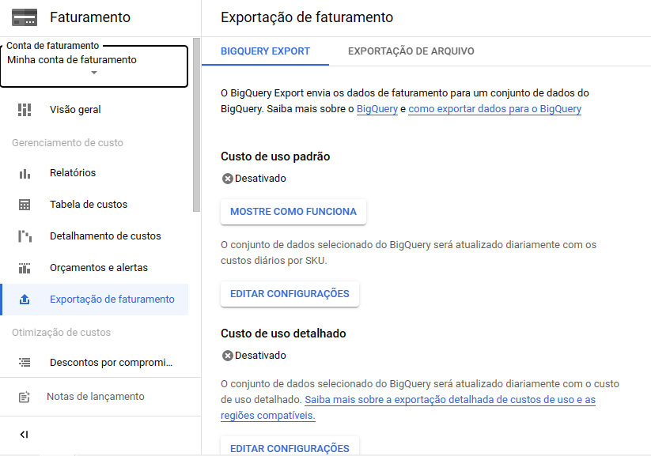

O BigQuery é o serviço de armazenamento de dados para análise totalmente gerenciado.

1. Editar configurações
   1. Criando o conjunto de dados



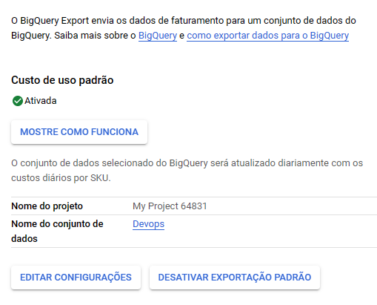

Tabela criada

